ИСР 1.5

Изучить и освоить комплекс физических упражнений для программиста

Выполнил Кузнецов Антон

ИВТ 3 курс, 2021

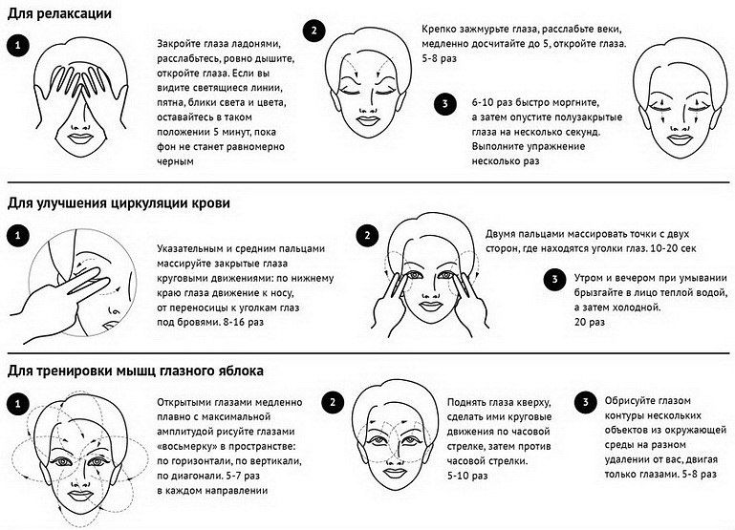

Источник: [URL](https://www.google.ru/url?sa=i&url=https%3A%2F%2Foptikru.ru%2Flog%2Fgimnastika-dlya-glaz%2F&psig=AOvVaw0j3rAxckN3SzM2CFHZGk3o&ust=1612902271760000&source=images&cd=vfe&ved=0CAMQjB1qFwoTCLDxvLWP2-4CFQAAAAAdAAAAABAD)